FUNDAÇÃO ESCOLA DE COMÉRCIO ÁLVARES PENTEADO

Entrega 3 - Psicologia, Liderança e Soft Skills

Estimador de preços UbaRun

Beatriz de Castilho Ferreira

Giulia Nogueira Lopes de Sá

Guilherme Alves de Oliveira

João Pedro Lima Paulo

Lara Marina de Oliveira

São Paulo

2025

**Sumário**

**Descrição do problema 3**

**Descrição do Teste HG 3**

**Perfis Analíticos Individuais 3**

- Beatriz de Castilho Ferreira 3

- Giulia Nogueira Lopes de Sá 4

- Guilherme Alves de Oliveira 5

- João Pedro Lima Paulo 5

- Lara Marina de Oliveira 6

**Conclusão 7**

# 

# 

# **Descrição do problema**

O objetivo é criar modelos de Machine Learning capazes de prever o preço estimado de corridas por aplicativo por categorias.Também iremos utilizar dados de outros aplicativos de corrida ou transporte público para estimar a forma mais barata de chegar ao local desejado, gerando assim um estimador de vários serviços. Outra maneira é maximizar a acurácia das previsões por meio da escolha adequada de features, técnicas de dados e modelos.

* Acesse o Drive com os testes pelo link: [Teste HG](https://drive.google.com/drive/folders/1qPlJ_QtP6ksrWgCgnVflq6l8H5DvpdB9?usp=sharing)

# **Descrição do Teste HG**

O teste HG de personalidade, também conhecido como HumanGuide, busca compreender os fatores motivacionais que influenciam o comportamento humano, especialmente no contexto organizacional. Os resultados fornecem um perfil detalhado, identificando os fatores que mais motivam o indivíduo e suas tendências comportamentais.

O teste avalia oito dimensões fundamentais da personalidade: Sensibilidade, Força, Qualidade, Exposição, Estrutura, Imaginação, Estabilidade e Contato. Cada uma dessas dimensões refletem uma necessidade ou impulso que orienta as escolhas e ações do indivíduo. Os resultados são apresentados graficamente, acompanhados de um laudo descritivo que pode ser utilizado em processos de seleção, desenvolvimento de equipes e orientação profissional.

# **Perfis Analíticos Individuais**

## Beatriz de Castilho Ferreira

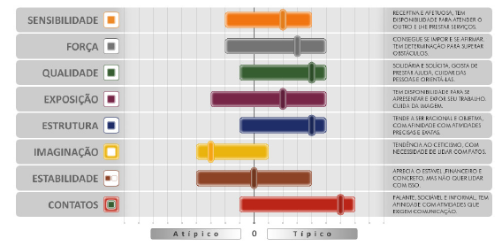

O perfil de Beatriz revela uma pessoa comunicativa, receptiva e afetuosa, com alta sociabilidade e facilidade para lidar com o público. Demonstra organização, estabilidade emocional e foco em qualidade, o que a torna confiável e dedicada em ambientes estruturados. Possui boa capacidade de imaginação aliada a um senso prático, equilibrando criatividade com execução. Tem assertividade suficiente para enfrentar desafios sem ser agressiva. É indicada para funções que envolvam relacionamento interpessoal, trabalho em equipe, liderança, atendimento ou áreas que exigem empatia e cuidado com detalhes. Mostra forte adaptação a ambientes colaborativos e boa resistência à pressão.

## Giulia Nogueira Lopes de Sá

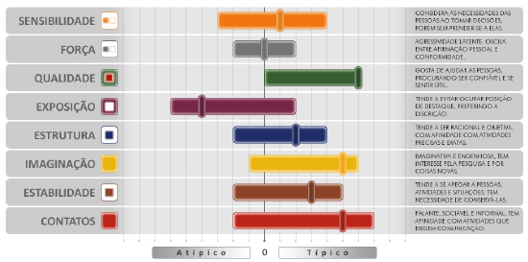-

O perfil de Giulia mostra uma pessoa empática, sensível e preocupada com os outros, com forte desejo de ajudar e servir. Embora possua certa assertividade, tende a evitar confrontos, buscando decisões consensuais. É comunicativa, sociável e tem facilidade para trabalhar com pessoas, com boa capacidade de expressão. Também demonstra criatividade e imaginação, o que pode ser útil em contextos que exigem inovação. Sua organização e senso de qualidade são positivos, embora não extremamente rígidos. É emocionalmente estável e acessível, adaptando-se bem em ambientes colaborativos. Ideal para funções que envolvam empatia, atendimento, suporte, educação ou liderança humanizada.

## Guilherme Alves de Oliveira

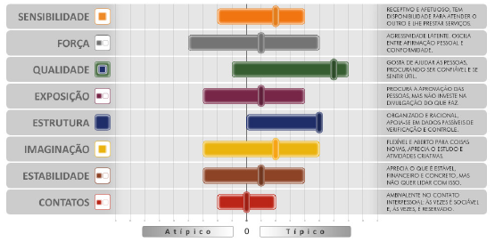

O perfil de Guilherme revela uma pessoa sensível, receptiva e prestativa, com forte desejo de ajudar os outros. Possui equilíbrio emocional e boa estabilidade, sendo tranquilo e constante no dia a dia. É organizado, valoriza qualidade e atua com responsabilidade. Embora tenha uma leve agressividade, evita exposição e confrontos, preferindo manter certa reserva social. Apresenta boa imaginação, interesse por novidades e certa flexibilidade intelectual. No entanto, seu contato interpessoal pode oscilar entre momentos mais sociais e outros mais introspectivos. Pode exercer funções de suporte, administrativas, criativas ou que envolvam cuidado com pessoas em ambientes mais estáveis e organizados.

## João Pedro Lima Paulo

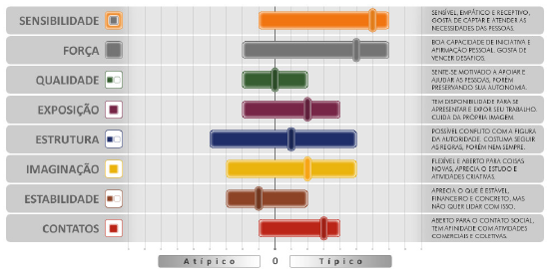

O perfil de João demonstra uma pessoa sensível, empática e receptiva, com grande preocupação em atender às necessidades dos outros. É organizado, estruturado e comprometido, valorizando regras, processos e ambientes com clareza. Possui boa imaginação e flexibilidade mental, interessando-se por novas ideias. Embora seja assertiva quando necessário, acaba evitando exposição excessiva, preferindo atuar de forma discreta. Seu estilo de contato é equilibrado: aberto ao social, mas também reservado quando preciso. Apresenta estabilidade emocional e senso de responsabilidade, sendo indicada para ambientes colaborativos, onde empatia, organização e discrição sejam valorizados.

## Lara Marina de Oliveira

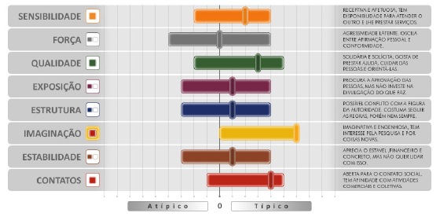

O perfil de Lara reflete uma pessoa receptiva, afetuosa e com alta disposição para ajudar os outros, prezando pela empatia e cuidado com o próximo. Demonstra organização, senso de responsabilidade e compromisso com regras e processos bem definidos. Tem boa imaginação, sendo flexível e aberta a novas ideias, além de demonstrar interesse por inovações. Mostra boa estabilidade emocional e equilíbrio, sendo confiável no dia a dia. Seu estilo de comunicação é sociável e acessível, porém sem exageros. Apesar de uma agressividade não aparente, tende a evitar confrontos e prefere relações harmônicas. Indicado para ambientes colaborativos, funções de suporte, planejamento ou atividades que exigem equilíbrio entre contato humano e estrutura.

# **Conclusão**

A análise dos cinco perfis comportamentais revela um padrão claro de alta sensibilidade, estabilidade emocional, criatividade e organização. Todos os perfis indicam indivíduos com forte capacidade empática, bom senso de responsabilidade e boa estrutura interna, o que os torna adequados para ambientes colaborativos, organizados e que valorizem o cuidado com o outro.

Apesar dessas semelhanças, algumas diferenças importantes se destacam. O perfil de Beatriz apresenta alta sociabilidade e exposição, sendo ideal para posições que exigem comunicação ativa e interação constante. Já o perfil de Giulia se mostra mais reservado, com forte empatia e menor exposição, sugerindo encaixe em funções de cuidado, suporte ou educação. O perfil de Guilherme demonstra equilíbrio, sendo confiável e constante, mas com variações no contato social, bom para áreas administrativas ou operacionais com algum grau de criatividade. O perfil de João é o mais estruturado e sensível, ideal para funções que exigem atenção a processos e discrição, como planejamento ou compliance. Por fim, o perfil de Lara apresenta equilíbrio entre empatia, estrutura e sociabilidade, sendo versátil para funções que exigem tanto contato humano quanto organização, como coordenação de equipes ou atendimento especializado.

Essa diversidade de perfis pode desenvolver uma equipe com grande potencial de complementaridade, combinando pessoas orientadas ao outro, focadas na qualidade, e com boa adaptabilidade às exigências emocionais e organizacionais do ambiente profissional.